Geometria Plana, Elementos de
Introdução
A Geometria está apoiada sobre alguns postulados, axiomas, definições e teoremas, sendo que essas definições e postulados são usados para demonstrar a validade de cada teorema. Alguns desses objetos são aceitos sem demonstração, isto é, você deve aceitar tais conceitos porque os mesmos parecem funcionar na prática!
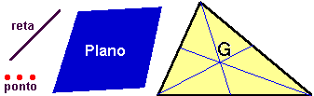
A Geometria permite que façamos uso dos conceitos elementares para construir outros objetos mais complexos como: pontos especiais, retas especiais, planos dos mais variados tipos, ângulos, médias, centros de gravidade de objetos, etc.
Algumas definições
Polígono: É uma figura plana formada por três ou mais segmentos de reta que se intersectam dois a dois. Os segmentos de reta são denominados lados do polígono.Os pontos de intersecção são denominados vértices do polígono. A região interior ao polígono é muitas vezes tratada como se fosse o próprio polígono
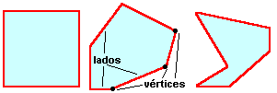
Polígono convexo: É um polígono construído de modo que os prolongamentos dos lados nunca ficarão no interior da figura original. Se dois pontos pertencem a um polígono convexo, então todo o segmento tendo estes dois pontos como extremidades, estará inteiramente contido no polígono.
Polígono | No. de lados | Polígono | No. de lados
Triângulo | 3 | Quadrilátero | 4
Pentágono | 5 | Hexágono | 6
Heptágono | 7 | Octógono | 8
Eneágono | 9 | Decágono | 10
Undecágono | 11 | Dodecágono | 12
Polígono não convexo: Um polígono é dito não convexo se dados dois pontos do polígono, o segmento que tem estes pontos como extremidades, contiver pontos que estão fora do polígono.
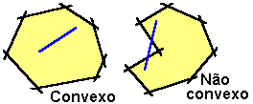
Segmentos congruentes: Dois segmentos ou ângulos são congruentes quando têm as mesmas medidas.
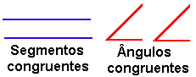
Paralelogramo: É um quadrilátero cujos lados opostos são paralelos. Pode-se mostrar que num paralelogramo:
- Os lados opostos são congruentes;
- Os ângulos opostos são congruentes;
- A soma de dois ângulos consecutivos vale 180º;
- As diagonais cortam-se ao meio.
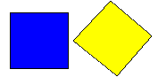
Losango: Paralelogramo que tem todos os quatro lados congruentes. As diagonais de um losango formam um ângulo de 90º.
Retângulo: É um paralelogramo com quatro ângulos retos e dois pares de lados paralelos.
Quadrado: É um paralelogramo que é ao mesmo tempo um losango e um retângulo. O quadrado possui quatro lados com a mesma medida e também quatro ângulos retos.
Trapézio: Quadrilátero que só possui dois lados opostos paralelos com comprimentos distintos, denominados base menor e base maior. Pode-se mostrar que o segmento que liga os pontos médios dos lados não paralelos de um trapézio é paralelo às bases e o seu comprimento é a média aritmética das somas das medidas das bases maior e menor do trapézio.
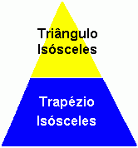
Trapézio isósceles: Trapézio cujos lados não paralelos são congruentes. Neste caso, existem dois ângulos congruentes e dois lados congruentes. Este quadrilátero é obtido pela retirada de um triângulo isósceles menor superior (amarelo) do triângulo isósceles maior.
"Pipa" ou "papagaio": É um quadrilátero que tem dois pares de lados consecutivos congruentes, mas os seus lados opostos não são congruentes.
Neste caso, pode-se mostrar que as diagonais são perpendiculares e que os ângulos opostos ligados pela diagonal menor são congruentes.

